PORADNIKI METODYCZNE DLA NAUCZYCIELI – CZERWIEC 2016

Powiedz to dobrym słowem / Iwona Majewska-Opiełka. - Sopot : Gdańskie Wydawnictwo Psychologiczne, 2016.

Przeworsk WK 52690

Często się zdarza, że nasze wypowiedzi odnoszą skutek odwrotny do zamierzonego. Zamiast zmotywować – zniechęcają. Zamiast pocieszyć – doprowadzają do łez. Jakich słów użyć, aby precyzyjnie wyrazić swoją myśl? Aby zostać zrozumianym zgodnie z intencjami? Co zrobić, żeby nasz przekaz precyzyjnie wyrażał to, co chcemy wyrazić, by nie został źle odebrany?
Trening słuchu : ćwiczenia rozwijające percepcję słuchową  u dzieci / Joanna Graban, Romana Sprawka. - Wyd. 5. - Gdańsk : "Harmonia", 2015.  Przeworsk WK 52697  Proponowana pozycja jest zbiorem ponad 200 zabaw kształtujących percepcję słuchową w zakresie wszystkich jej funkcji, pogrupowanych tematycznie, uwzględniających stopniowanie trudności. Przeznaczone są one dla dzieci w wieku od 4 do 10 lat. Mogą być realizowane jako cykl zajęć prowadzonych systematycznie w trakcie roku szkolnego lub wybiórczo, z uwzględnieniem wieku dzieci i ich umiejętności w zakresie percepcji słuchowej.  Adresatem książki są nauczyciele nauczania zintegrowanego i klas integracyjnych, logopedzi, terapeuci oraz rodzice pracujący  z dziećmi, które mają trudności w nabywaniu umiejętności  w zakresie rozwoju mowy, czytania i pisania. | 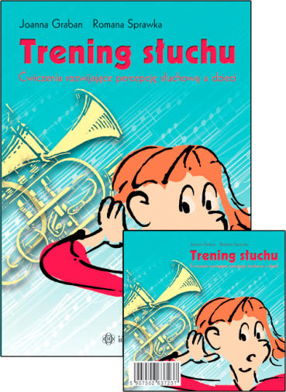
Przedszkolak : książka dla nauczycieli i rodziców / red. merytoryczna Wanda Papugowa ; aut. Jolanta Bień [i in.]. - Kraków : "CEBP 24.12", 2015.

Przeworsk WK 52692

Wychowywać i uczyć PRZEDSZKOLAKA? Misja, powołanie, odpowiedzialność, przygoda, zadanie, praca, sens życia… Pojęcia te zdają się wymykać definicjom. Ale przecież nie o definicje tu chodzi.
Rodzicu! Nauczycielu! Jeśli szukasz praktycznego poradnika, który podsunie przydatne wskazówki, zaproponuje pomysłowe rozwiązania, a jednocześnie skłoni do refleksji i pobudzi Twoją własną inwencję, sięgnij po niniejszą publikację.
Zespół Downa w XXI wieku / [red. Jolanta Koral ; aut. Andrzej Kochański i in.]. - Warszawa : Stowarzyszenie Rodzin i Opiekunów Osób z Zespołem Downa "Bardziej Kochani", 2013.

Przemyśl WP 110189

Książka przekazuje najświeższe informacje z różnych dziedzin związanych z tą wadą genetyczną. Przedstawia odkrycia genetyków, refleksje nad miejscem osób z niepełnosprawnością intelektualną
w społeczeństwie, rozważania o seksualności, o różnych formach edukacji, problemach wychowawczych, ale także opis całkiem nowych społecznych zjawisk, takich jak choćby rozwijający się coraz intensywniej „przemysł terapeutyczny”. Z poszczególnych narracji przebija entuzjazm, poparty wiedzą, doświadczeniem i pomysłami na efektywną rewalidację i integrację społeczną osób z zespołem Downa. Do pracy nad książką udało się zaprosić grono znakomitych, twórczo i niekonwencjonalnie myślących, specjalistów.
The primary English teacher's guide : new edition / Jean Brewster and Gail Ellis with Denis Girard. - 2nd impr. - Harlow : Penguin English, 2003.  Lubaczów WL 50133 OB  Nowa edycja tego ostatecznego przewodnika dla nauczycieli szkół podstawowych, nauczycieli, trenerów i stażystów obejmuje najnowsze osiągnięcia w języku teorii kształcenia i podejść. Oferuje on Państwu wiele praktycznych wskazówek na materiałach doborem, planowania lekcji, zarządzanie klasie i efektywnego wykorzystania zasobów. | 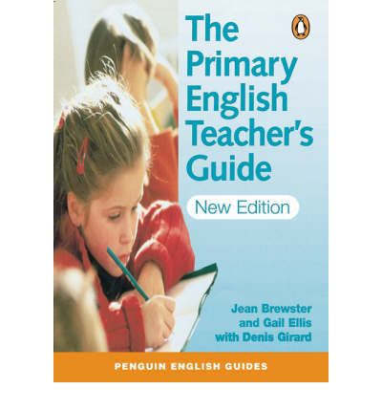
Multimedialne wspomaganie kształcenia matematycznego / Anna Rybak. - Opole : "Nowik", 2016.  Przemyśl WP 110087  Książka zawiera propozycje wykorzystania technologii informacyjno-komunikacyjnych w kształceniu twórczego ucznia. Propozycje te obejmują przykłady wykorzystania oprogramowania edukacyjnego (programów GeoGebra, Graphic Calculus, VUstat, VUSurvey, arkusz kalkulacyjny) i gotowych materiałów multimedialnych. Najważniejsze jednak wydają się sytuacje dydaktyczne, w których korzystamy z komputera. Książka zawiera też propozycję kompleksowego spojrzenia na wspomaganie kształcenia matematycznego wykorzystaniem multimediów. Dokonana została analiza podstawy programowej matematyki  w szkole podstawowej, gimnazjum i szkole ponadgimnazjalnej pod kątem możliwości wykorzystania technologii informacyjno-komunikacyjnych i multimediów w realizacji poszczególnych treści. | 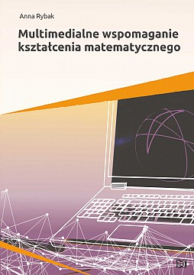
Na podstawie recenzji wydawców przygotowała Lilianna Żywutska

